Экспериментальное исследование фразовой интонации
при кодовом переключении

Л.М. Захаров

Филологический факультет МГУ им. М.В. Ломоносова
leon@philol.msu.ru

О.А. Казакевич

Научно-исследовательский вычислительный центр МГУ им. М.В. Ломоносова
kazak@orc.ru

Ключевые слова: фонетика, фонетический строй бесписьменного языка, исчезающие языки, селькупский язык, фонетическая вариативность, просодия, инструментальный анализ

Сообщение знакомит с некоторыми результатами компьютерного анализа звучащей селькупской речи, проводимого в рамках проекта «Говоры северных селькупов: сопоставительное описание и база данных звуковых файлов». Рассматривалась фразовая интонация в фрагментах селькупского повествовательного текста без кодового переключения и при внутрифразовом и межфразовом кодовом переключении. Материалом анализа послужили три корпуса текстов на трех говорах северного (тазовско-туруханского) диалекта селькупского языка, записанных участниками проекта в 2001-2002 гг. Использовалась компьютерная программа анализа звучащей речи Speach Analyzer.

- Введение
Сообщение знакомит с некоторыми результатами компьютерного анализа звучащей селькупской речи, проводимого в рамках проекта «Говоры северных селькупов: сопоставительное описание и база данных звуковых файлов». В настоящее время все носители селькупского языка являются билингвами с русским в качестве второго, а иногда и первого языка. Иными словами, они владеют двумя языковыми кодами. При этом если в русской речи носителей селькупского языка селькупские вкрапления встречаются чрезвычайно редко, то для их селькупской речи русские вкрапления (кодовые переключения) весьма характерны. Русские вкрапления наблюдаются не только в спонтанной монологической и диалогической речи, но и при воспроизведении фольклорных текстов: рассказчики, люди самого разного возраста, хорошо владеющие селькупским языком, иногда осознанно, но чаще неосознанно время от времени "оживляют" повествование русскими фрагментами.

Материалом анализа послужили три корпуса текстов на трех говорах северного (тазовско-туруханского) диалекта селькупского языка, записанных участниками проекта в 2001-2002 гг. Рассматривалась фразовая интонация во фрагментах селькупского повествовательного текста без кодового переключения и при внутрифразовом и межфразовом кодовом переключении.

2. Результаты анализа
Исследование качества гласных в потоке речи показало практически полное отсутствие редукции гласных внутри синтагмы, гласные, как впрочем, и согласные, ослабляются только к конце синтагмы.
Для повествовательного жанра выделены ДВА специфических интонационных контура, представляющих собою или ровный тон на протяжении синтагмы с понижением в конце (см. Рис. 1), или равномерное понижение тона на всей синтагме (см. Рис.2). В любом случае начало синтагмы характеризуется самым высоким значением тона — практически не встречается случаев, когда значение тона в середине синтагмы выше, чем в самом начале. Интересно, что повышения тона в селькупском повествовании практически не встречается, исключение составляет передача диалогов героев.
Отметим также, что значение интенсивности остается примерно одинаковым на протяжении синтагмы при резком падении в конце. Синтагмы в селькупском языке часто разделяются паузами, по длительности приближающимися к длительности речевых фрагментов (для русского языка межсинтагменная пауза обычно короче синтагмы, иногда пауза вообще отсутствует), при этом паузы могут возникать в местах, нарушающих смысловое и синтаксическое единство.
Сделаем краткое отступление, касающееся членения речи. Традиционно считается, что речь членится на синтагмы. Согласно классическому определению Л. В. Щербы, синтагма («фонетическое единство, выражающее единое смысловое целое в процессе речи-мысли») не предполагает внутри себя паузы. Однако в устной речи регулярно встречаются паузы, вызванные сбоями в процессе речепроизводства (как в программе речепроизводства — «сбивчивая речь», поиск подходящего слова, грамматические ошибки, так и в реализации этой программы — запинки, заикания и т. д.). Поэтому некоторые исследователи устной спонтанной речи вводят свои понятия для безпаузного фрагмента (например, «блок» у А. И. Багмут). С другой стороны, возможно и отсутствие паузы между синтагмами при выраженном смысловом и интонационном единстве. В этом случае разграничительную функцию паузы может выполнять заметное изменение просодических параметров (мелодика, интенсивность, темп).
Условно будем считать синтагмой часть речевого потока между паузами, обладающую интонационным (но не обязательно смысловым) единством, т. е. синтагма в нашем понимании — это блок спонтанной речи по А. И. Багмут.
Можно предположить, что перечисленные особенности членения селькупской речи вызваны повышенной напряженностью речи, связанной с необходимостью различения большого количества гласных (разных по качеству). Этим же можно объяснить наличие больших пауз между синтагмами и появление пауз, не коррелирующих с разбиением на смысловые единства. К тому же специфичность жанра основного речевого материала — сказки и былины, — требуют от рассказчика (при фактическом отсутствии письменного языка) большой мобилизации ресурсов памяти. Возможно, жанр подразумевает определенную скупость интонационных средств, и этим вызвано отсутствие интонационного выделения, например, вводности (см. текст, соответствующий Рис. 1).
При внутрифразовом кодовом переключении (то есть, вставке отдельных русских слов или словосочетаний в селькупскую речь в пределах предложения) интонационная специфика селькупской речи остается неизменной (см., Например, вставку в селькупскую речь частицы ну — рис. 2).
При межфразовом кодовом переключении (переходе с селькупского языка на русский) рассказчики используют в русскоязычных фрагментах селькупскую интонацию при отсутствии количественной, а иногда и качественной редукции гласных, что приводит к сохранению ритмики и интонации, характерных для рассказов на селькупском языке (см. рис. 3-4).
В русскоязычных фрагментах сохраняется и специфически селькупское распределение энергии (для стандартной русской речи характерно постепенное — а не резкое — снижение уровня громкости к концу синтагмы).
Приведем тексты и их перевод для фрагментов селькупской речи, представленных на иллюстрациях.

Рисунок 1.
pUn kypa Ne, kypa copaty ktyyt: /
потом младший младший брат его сказал: /

“mat qntam korqyn qonnintam my, /
«Я пойду в амбаре посплю это, /

nymty taqqaS, ttama вс… munty ia” //
там подстилка вещи вс… всё есть» //

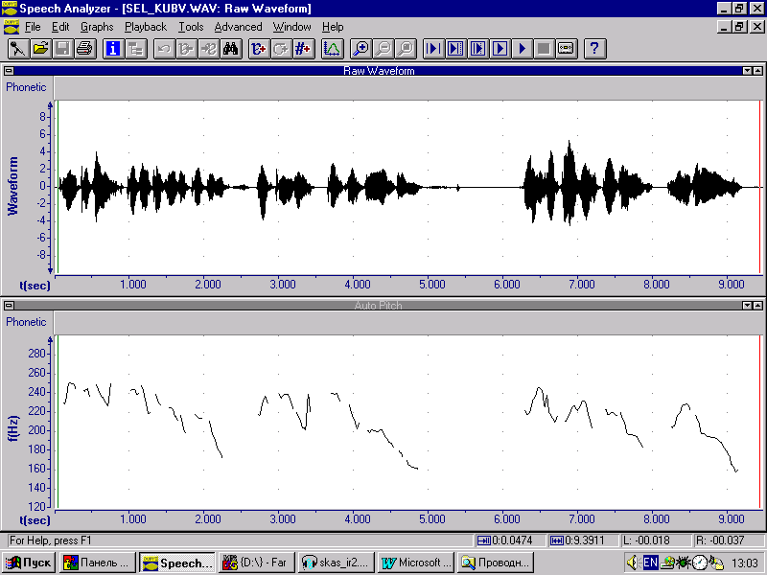
Рисунок 1. Фрагмент рассказа на селькупском языке.
Рассказчик Валентина Григорьевна Куболева (С. РАТТА)

Рисунок 2.
muntyk / taqqylpaty / t#t#imyty / tOtqyl#impa moqon: /
все / закрыл / вещи (его) / на лыжах пошёл домой /
pUt / t{mp~t(yn) na / koryp /
потом / пришли этот / амбар /
ну kocc(y) orsa t{mp~tyt /
ну многие очень пришли /
korym n<l’ ctymptyn
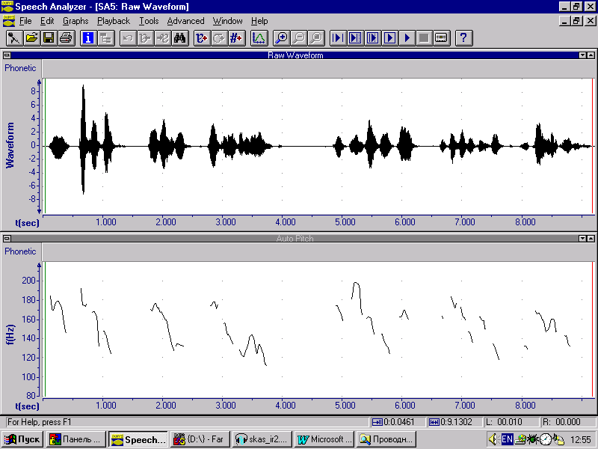
амбар так сожгли
Рисунок 2. Фрагмент рассказа на селькупском языке со вставкой русского слова ну (внутрифразовое кодовое переключение).
Рассказчик Родион Сергеевич Куболев (с. Ратта)

Рисунок 3.
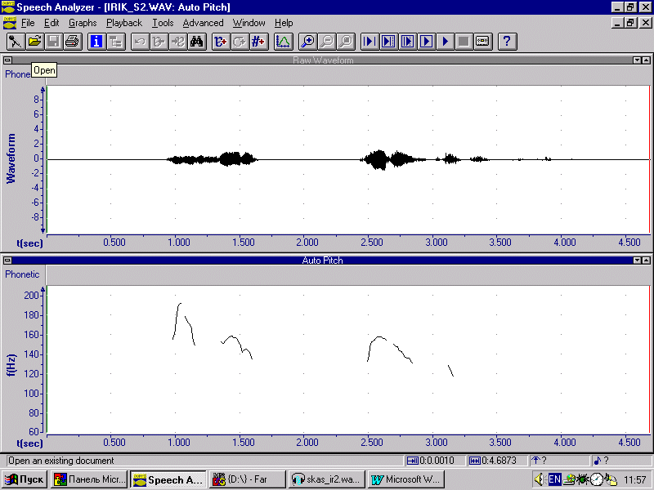nUn sUrym / ~t:ntytqo qump~tyn
небесного зверя / оленя убили
Рисунок 3. Фрагмент рассказа на селькупском языке.
Рассказчик Юрий Александрович Ириков (с. Ратта)

Рисунок 4.
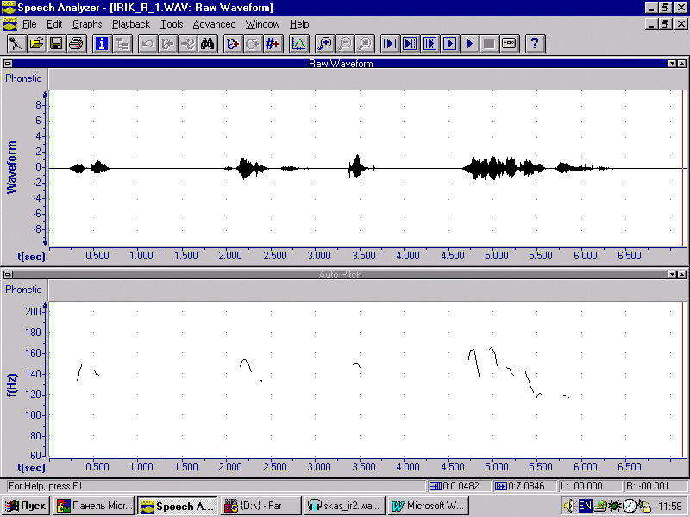Это / значит / как / лося хотели поймать
Рисунок 4. Вставка на русском языке в селькупский рассказ
(межфразовое кодовое переключение).
Рассказчик Юрий Александрович Ириков (с. Ратта)

Литература

Experimental study of phrase intonation
in the situation of code-switching

Leonid Zakharov

Philological faculty of Lomonosov University of Moscow
leon@philol.msu.ru

Olga Kazakevitch

Research Computational Centre of Lomonosov University of Moscow
kazak@orc.ru

Key words: phonetics, phonetic system of an unwritten language, endandered language, the Selkup language

The paper describes some results of the acoustic analysis of Selkup speech being realised within the project “Local dialects of the Northern Selkups: a contrastive description and a data base of sound files”. To-day all Selkups able to speak their ethnic language are bilingual with Russian as their second (or sometimes their first) language. Code-switches to Russian and back are typical of the Selkup speech. The phrase intonation of fragments of Selkup narrative texts without code-switching and with code-switching (both intra-sentencial and inter-sentencial) was analysed. The computer programme Speech Analyser was used. During the presentation sounding fragments of texts and their intonation schemes will be demonstrated.

Работа выполнена при финансовой поддержке Российского фонда фундаментальных исследований в рамках проекта «Говоры северных селькупов: сопоставительное описание и база данных звуковых файлов», грант РФФИ № 01-06-80363.

